Условия питания в детском саду и охрана жизни воспитанников
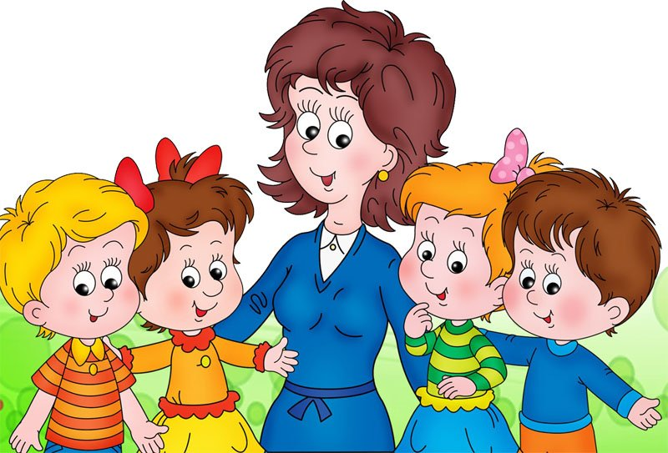
Одна из главных задач детского сада - это обеспечение конституционного права каждого ребенка на охрану его жизни и здоровья. А так как, здоровье детей невозможно обеспечить без рационального питания, которое является необходимым условием их гармоничного роста, физического и нервно-психического развития, устойчивости к действиям инфекций и др. неблагоприятных факторов внешней среды, вопросу организации питания в нашем детском саду уделяется особое внимание.
В нашем детском саду организовано 4-х разовое питание: завтрак, второй завтрак, обед, полдник.
Ответственность за организацию питания детей в детском саду возложена на медицинскую сестру. В ее обязанности входит:
• контроль, за соблюдением натуральных норм при составлении меню-требования;
• контроль за качеством доставляемых продуктов, их правильным хранением, соблюдением сроков реализации;
• контроль за качеством приготовления пищи, соответствием ее физиологическим потребностям детей.
Питание детей осуществляется в соответствии с утвержденным примерным десятидневным меню и требованиям СанПин. Ежедневное меню составляется медицинской сестрой, завхозом при участии повара и заведующего детским садом с учетом калорийности и соблюдения соотношений необходимых питательных веществ для растущего детского организма. Еженедельно медицинская сестра контролирует выполнение среднесуточной нормы выдачи продуктов на одного ребенка и при необходимости проводится коррекция питания на следующее неделю. Ежемесячно, ежеквартально и по итогам работы за год составляет отчеты по выполнению натуральных норм питания.
Пищевые продукты, поступающие в детский сад, имеют документы, подтверждающие их происхождение, качество и безопасность; хранятся с соблюдением требований СаНПин и товарного соседства.
Устройство, оборудование, содержание пищеблока детского сада соответствует санитарным правилам к организации детского общественного питания. Пищеблок оснащен всем необходимым технологическим и холодильным оборудованием, производственным инвентарем, кухонной посудой.
Все блюда — собственного производства; готовятся в соответствии с технологическими картами, санитарными нормами. Медсестрой ведется строгий контроль за соблюдением правил кулинарной обработки продуктов, проведением мероприятий по профилактике пищевых отравлений. Она регулярно следит за соблюдением работниками пищеблока правил обработки сырых и вареных продуктов, выполнением всех технологических требований приготовления пищи.
Организация питания осуществляется на основе принципов "щадящего питания". При приготовлении блюд соблюдаются щадящие технологии: варка, запекание, припускание, пассерование, тушение, приготовление на пару. При приготовлении блюд не применяется жарка.
Выдача готовой пищи разрешается и осуществляется только после проведения контроля бракеражной комиссии в составе не менее 3-х человек. Результаты контроля регистрируются в журнале бракеража готовой кулинарной продукции. Непосредственно после приготовления пищи отбирается суточная проба готовой продукции (все готовые блюда). Организация приема пищи детьми проходит в групповых комнатах.
В каждой группе на стенде для родителей ежедневно вывешивается меню на день и рекомендации родителям по подбору продуктов к ужину ребенка в домашних условиях, который должен дополнить питание, полученное в дошкольном учреждении.

Охрана здоровья в ДОУ – задача очень важная и ответственная

Медицинская деятельность осуществляется в соответствии с планом работы медицинского кабинета, цель которого - улучшение потенциала и баланса здоровья, положительные изменения в гигиенической культуре, формирование потребностей у детей, родителей, сотрудников ДОУ в сохранении, укреплении и развитии здоровья детей.
В детском саду создан комплекс медико-педагогических мероприятий, направленных на полноценное физическое развитие детей, их оздоровление, профилактику заболеваний.
Для реализации поставленных задач созданы условия для лечебно-профилактической и физкультурно-оздоровительной работы.
Медицинский блок представлен следующим набором помещений:
кабинет врачебного осмотра (осмотр детей, работа с документацией, рабочее место медицинской сестры);
процедурный кабинет (медицинские манипуляции и оказание первой доврачебной помощи, обработка инструментария, хранение медикаментов, лекарственных препаратов); изолятор.
Наш детский сад тесно сотрудничает с городской детской поликлиники
Медицинские осмотры и рекомендации родителям и педагогам, наблюдения за детьми, консультации - все это регулярно проводится в нашем детском саду.

ТРЕБОВАНИЯ К ПРИЁМУ ДЕТЕЙ В ДОУ
В соответствии с СанПиН «Санитарно-эпидемиологические требования к устройству, содержанию и организации режима работы в дошкольных образовательных организациях»:
Прием детей, впервые поступающих в дошкольные образовательные организации, осуществляется на основании медицинского заключения.
Ежедневный утренний прием детей проводится воспитателями и (или) медицинской сестрой, которые опрашивают родителей о состоянии здоровья детей. По показаниям (при наличии катаральных явлений, явлений интоксикации) ребенку проводится термометрия.
Выявленные больные дети или дети с подозрением на заболевание в дошкольные образовательные организации не принимаются; заболевших в течение дня детей изолируют от здоровых детей (временно размещают в помещениях медицинского блока) до прихода родителей.
После перенесенного заболевания, а также отсутствия более 5 дней (за исключением выходных и праздничных дней) детей принимают в дошкольные образовательные организации только при наличии справки с указанием диагноза, длительности заболевания, сведений об отсутствии контакта с инфекционными больными.

ОРГАНИЗАЦИЯ ПРОГУЛОК В ДОУ
В соответствии с СанПиН «Санитарно-эпидемиологические требования к устройству, содержанию и организации режима работы в дошкольных образовательных организациях»:
продолжительность ежедневных прогулок составляет 3-4 часа;
продолжительность прогулки сокращается при температуре воздуха ниже минус 15 С и скорости ветра более 7 м/с;
прогулки организовываются 2 раза в день: в первую половину дня и во вторую половину дня — после дневного сна или перед уходом детей домой.
ОРГАНИЗАЦИЯ СНА В ДОУ
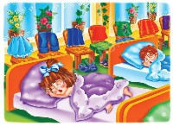
В соответствии с СанПиН «Санитарно-эпидемиологические требования к устройству, содержанию и организации режима работы в дошкольных образовательных организациях»:
Общая продолжительность суточного сна для детей дошкольного возраста 12 - 12,5 часа, из которых 2 - 2,5 часа отводится на дневной сон. Перед сном не рекомендуется проведение подвижных эмоциональных игр, закаливающих процедур. Во время сна детей присутствие воспитателя (или его помощника) в спальне обязательно.

ТРЕБОВАНИЯ К ОРГАНИЗАЦИИ ВОСПИТАТЕЛЬНО-ОБРАЗОВАТЕЛЬНОГО ПРОЦЕССА
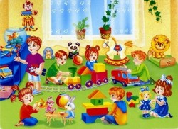
В соответствии с СанПиН «Санитарно-эпидемиологические требования к устройству, содержанию и организации режима работы в дошкольных образовательных организациях»:
На самостоятельную деятельность детей 3-7 лет (игры, подготовка к образовательной деятельности, личная гигиена) в режиме дня должно отводиться не менее 3-4 часов.
Продолжительность непрерывной непосредственно образовательной деятельности для детей от 3 до 4-х лет - не более 15 минут, для детей от 4-х до 5-ти лет - не более 20 минут, для детей от 5 до 6-ти лет - не более 25 минут, а для детей от 6-ти до 7-ми лет - не более 30 минут.
Максимально допустимый объем образовательной нагрузки в первой половине дня в младшей и средней группах не превышает 30 и 40 минут соответственно, а в старшей и подготовительной - 45 минут и 1,5 часа соответственно. В середине времени, отведенного на непрерывную образовательную деятельность, проводят физкультурные минутки. Перерывы между периодами непрерывной образовательной деятельности - не менее 10 минут.
Образовательная деятельность с детьми старшего дошкольного возраста может осуществляться во второй половине дня после дневного сна. Ее продолжительность должна составлять не более 25 - 30 минут в день. В середине непосредственно образовательной деятельности статического характера проводятся физкультурные минутки.
Образовательную деятельность, требующую повышенной познавательной активности и умственного напряжения детей, следует организовывать в первую половину дня. Для профилактики утомления детей рекомендуется проводить физкультурные, музыкальные занятия, ритмику и т.п.

